DOMA NAREJENE KREDE
Sprva potrebujemo kartončke toaletnih rolic. Meni so se zdele rolice kar malo preširoke za krede, zato sem jih zožala s škarjami in s pleskarskim trakom skupaj zalepila nastala robova. S pleskarskim trakom sem prelepila tudi en konec oz. odprtino tulca. V tulec sem nato vstavila zvitek peki papirja. Na tak način si pripravite vsaj 4 tulce, saj po receptu dobimo nekje od 3-4 krede izbrane barve (odvisno od velikosti tulca).
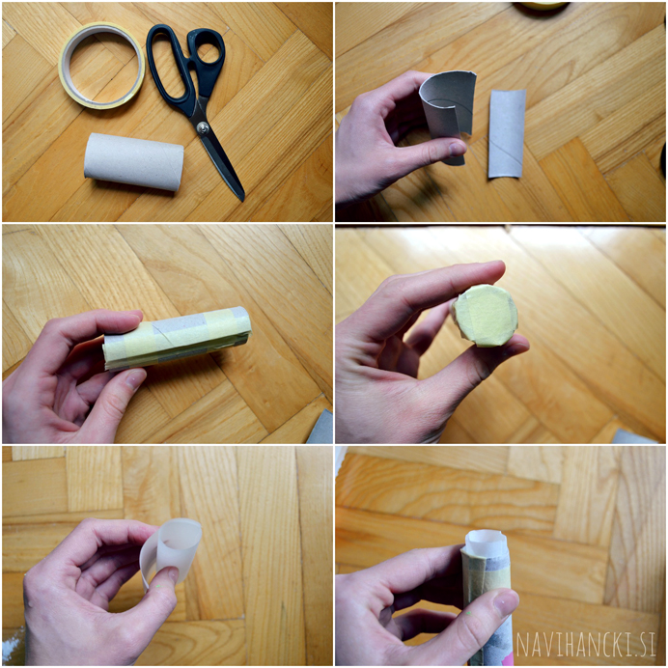
V kozarec (200 ml) nalijemo vodo, na približno 3/4 in jo zlijemo v večjo posodo. Dodamo željeno količino tempera barve (odvisno od tega, kako močan odtenek želite). Jaz sem uporabila malo manj kot eno jedilno žličko barve. Premešamo, da se barva enakomerno raztopi in nato dodamo 1 poln kozarček gipsa. Ponovno premešamo.

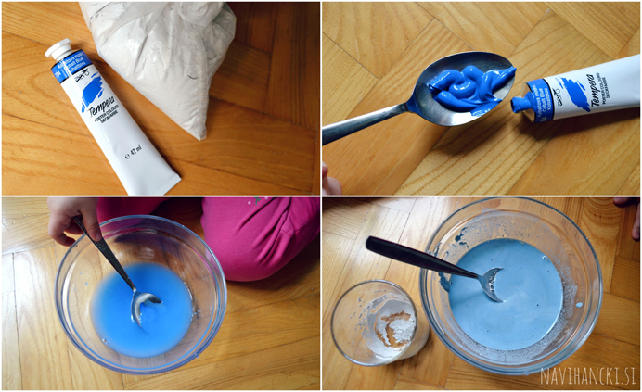
Nato v kartonaste tulce previdno vlivamo mešanico, vse dokler ni posamezen tulec napolnjen (jaz sem si pomagala z žličko). Mešanica se začne razmeroma hitro trditi, zato ni dobro čakati predolgo. Polne tulce postavimo pokončno (najlažje kar v večjo skodelico, da se med sušenjem ne morejo prevrniti).
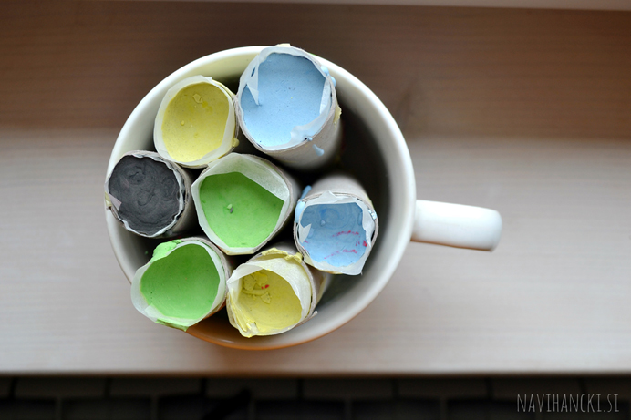
Počakamo kakšno urico in previdno raztrgamo kartonasti tulec ter odstranimo peki papir.
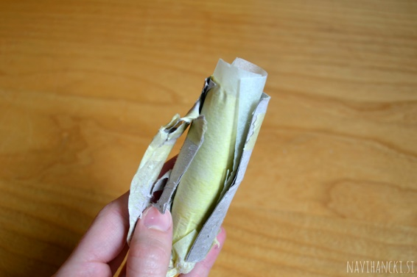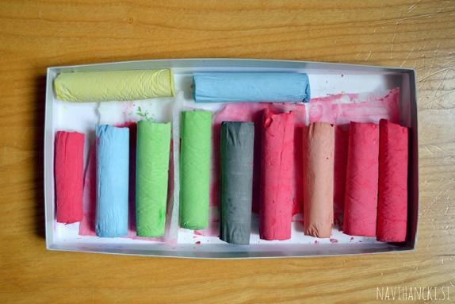
Krede je dobro pustiti, da se dokončno posušijo na zraku (če jih pustimo, da se posušijo v kartonu, traja precej dalj časa).
Ker se krede na zraku posušijo zelo hitro, jih lahko pričnete uporabljati že kakšni dve urici kasneje.
V kredo rdeče barve sem dodala največ tempere, kar se opazi tudi na intenzivnosti odtenka. Prav tako sem opazila, da je rdeča kreda na rokah puščala nekaj barve, medtem ko je ostale niso (oz. nič bolj kot krede, kupljene v trgovini).

